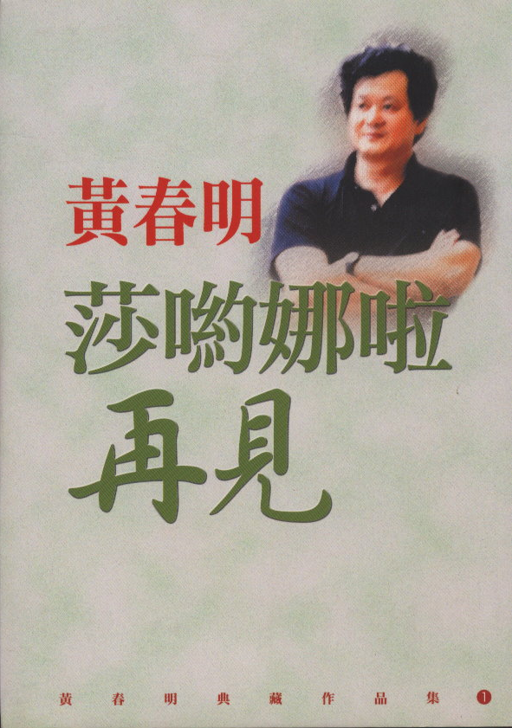
多年來，黃春明小說中一直內蘊著提醒民族意識的重要和維護不屈情操的使命感。像〈莎喲娜啦．再見〉中的黃姓職員，因為工作上的需要而眼見日本人糟蹋自己的女性同胞，那種內在情緒的痛苦是令所有讀者都與之共同憤怒的，而黃春明也不忘在小說中藉由故事人物譴責了現實社會中媚外的知識分子。另一方面，黃春明的筆觸著墨之處也在在表現出他對這份土地的感懷和熱愛，儘管面對生活的挫折與現實的困境，但故事中角色的韌性，卻總是讓人們對未來尚存一息的樂觀與希望。

